课时7.3 摩擦力

【第七章 力】

目标导航 1
核心考点 2
考点一：摩擦力产生的条件和影响因素 2
考点二：探究影响摩擦力大小因素实验 2
考点三：摩擦力的利用和防止 3
题型讲练 4
题型一 摩擦力及其产生条件 4
题型二 静摩擦力的方向 4
题型三 静摩擦力的示意图 5
题型四 静摩擦力的大小 5
题型五 影响滑动摩擦力大小因素实验装置和实验步骤 6
题型六 影响滑动摩擦力大小因素的注意事项 7
题型七 影响滑动摩擦力大小因素的实验结论 8
题型八 探究影响滑动摩擦力的实验改进 9
题型九 有关摩擦力的其他实验 10
题型十 滑动摩擦力的方向 11
题型十一 滑动摩擦力的示意图 11
题型十二 影响滑动摩擦力大小的因素 12
题型十三 增大摩擦的方法及生活中的实例 13
题型十四 减小摩擦的方法及生活中的实例 13
分层训练 14
【基础夯实 巩固提升】 14
【培优拓展 思维创新】 16
2026年课程标准 | 物理素养
1、理解摩擦力的概念。  2、掌握摩擦力产生的条件。  3、了解摩擦力的分类。  4、知道增大和减小摩擦力的方法。 | 物理观念：知道摩擦力是一种接触力‌。  科学思维：通过学习摩擦力的知识，理解摩擦力在日常生活中的应用‌。  科学探究：通过实验探究滑动摩擦力的大小与哪些因素有关，培养实验设计、数据收集和分析能力‌。  科学态度与责任：理解物理规律在社会发展中的应用和影响，培养将物理知识应用于实际生活的意识‌。

考点一：摩擦力产生的条件和影响因素
1．摩擦力产生的条件：物体之间产生摩擦力必须要具备以下四个条件：第一两物体相互接触且有挤压；第二接触面粗糙；第三两物体发生相对运动或相对运动趋势。
2.影响摩擦力大小的因素：压力大小和接触面的粗糙程度。
（1）接触面粗糙程度一定时，压力越大摩擦力越大，例如当自行车车胎气不足的时候，骑起来更费力一些。
（2）压力一定时，接触面越粗糙，摩擦力越大。
3.静摩擦大小：静摩擦力是当相互接触的两个物体相对静止，但是存在着相对运动的趋势时，在接触面之间会产生一个阻碍相对运动的力，这个力就是静摩擦力。
特别提醒
物体受到静摩擦力时，物体处于平衡状态（静止），受到的力是平衡力，静摩擦力大小等于静摩擦力作用线上的外力大小（比如推石头推不动，静摩擦力大小等于推力大小，推力如果改变，静摩擦力也随之改变）。

考点二：探究影响摩擦力大小因素实验
1、实验目的、原理、方法
（1）实验目的：探究影响滑动摩擦力大小的因素。
（2）实验原理：二力平衡的条件；
（3）实验方法：控制变量法、转换法。
2、实验器材：木块（有拉环）、弹簧测力计、长木板、毛巾、砝码、水平桌面。
3、器材作用及图像
（1）长木板和毛巾：改变接触面粗糙程度。
（2）木块（有拉环）：实验对象。
（3）弹簧测力计：拉动木块匀速运动。
（4）砝码：改变木块对水平桌面的压力。
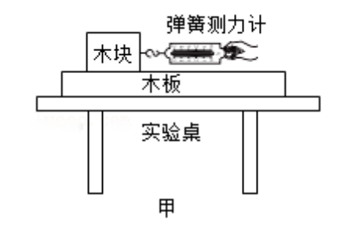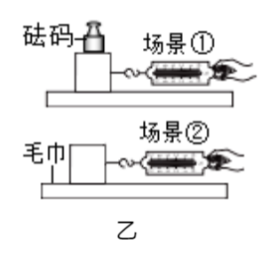
4、实验步骤
步骤①用弹簧测力计匀速拉动木块，使它沿水平长木板滑动，从而测出木块与长木板之间的滑动摩擦力。
步骤②在木块上面放一个砝码,改变木块对长木板的压力,测出此种情况下的摩擦力。
步骤③把毛巾铺在长木板上面，保持木块上的砝码不变，测出此种情况下的摩擦力。
5、实验结论及应用
（1）滑动摩擦力的大小跟接触面所受的压力有关，接触面受到的压力越大，滑动摩擦力越大。
（2）滑动摩擦力的大小还跟接触面的粗糙程度有关，接触面越粗糙，滑动摩擦力越大。
特别提醒
（1）影响滑动摩擦力大小因素有两个：压力大小和接触面的粗糙程度，研究与其中一个因素的关系时，要控制另外一个因素不变。

考点三：摩擦力的利用和防止
1.摩擦力的种类
（1）滑动摩擦：相互接触的两个物体，当它们之间有相对运动时，产生的摩擦力。
（2）滚动摩擦：相互接触的两个物体，当一个物体在另一个物体上发生滚动时，产生的摩擦力。
（3）静摩擦力：相互接触的两个物体，当它们有相对运动趋势，但它们之间处于相对静止时产生的摩擦力。
2.增大有益摩擦的方法
（1）增大接触面的粗糙程度，如汽车轮胎做上花纹。
（2）增大压力，如骑自行车捏闸的力越大，摩擦力越大。
（3）变滚动为滑动，如汽车急刹车时车只滑不滚。
（4）变湿摩擦为干摩擦。
3.减小有害摩擦的方法
（1）使接触面变光滑。
（2）减小压力。
（3）用滚动代替滑动。
（4）使接触面分离。
（5）变干摩擦为湿摩擦。
特别提醒
（1）解答此类题目时，分析操作前后的摩擦力变化即可；例如，锁生锈不好开时，将少量食用油注入锁孔就易开了，起初开锁难说明摩擦力大；操作后，开锁容易说明摩擦力减小．前后对比说明注入食油使摩擦力减小了，或者，直接分析操作符合增大或减小摩擦的哪一项，这需要我们熟练应用增大或减小摩擦的方法与途径。

题型一 摩擦力及其产生条件
【典型例题】关于摩擦力，下列说法正确的是（ ）
A．相互接触的两个物体，只要接触面粗糙，就一定产生摩擦力
B．摩擦力随物体所受重力的增大而增大
C．做变速运动的物体受到的摩擦力比做匀速运动的物体受到的摩擦力大
D．滑动摩擦力的方向总是与物体相对运动的方向相反
【变式】在劳动实践活动中，小明和小华用平板车运送货物，使货物与平板车一起沿水平路面向右做匀速直线运动，如图所示。在此过程中，小明认为货物在水平方向上不受摩擦力的作用，而小华认为货物在水平方向上受到摩擦力的作用。请你判断：______（选填“小明”或“小华”）的观点正确。
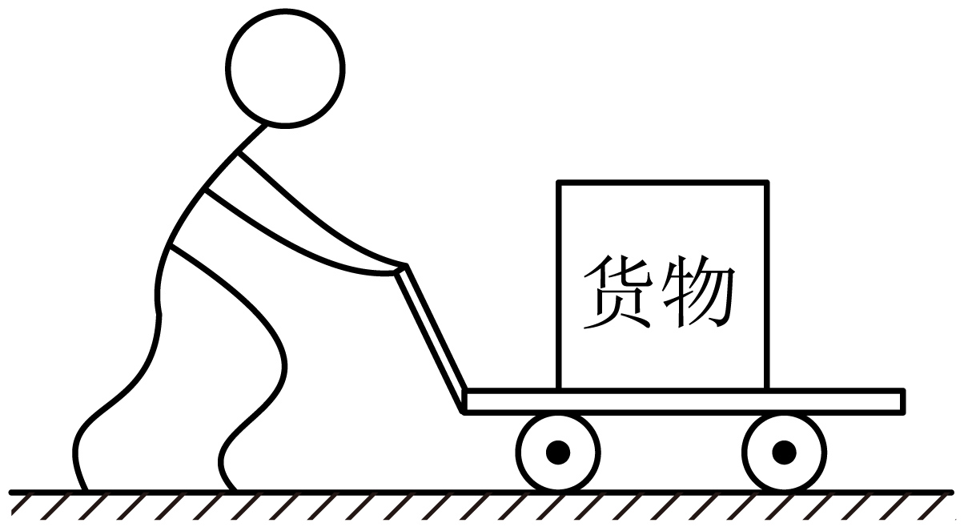

题型二 静摩擦力的方向
【典型例题】如图是“竹筷提米”实验。玻璃杯和米被慢慢提起后，整体静止，则手对筷子的摩擦力的方向是________，米对筷子的摩擦力的方向是________。
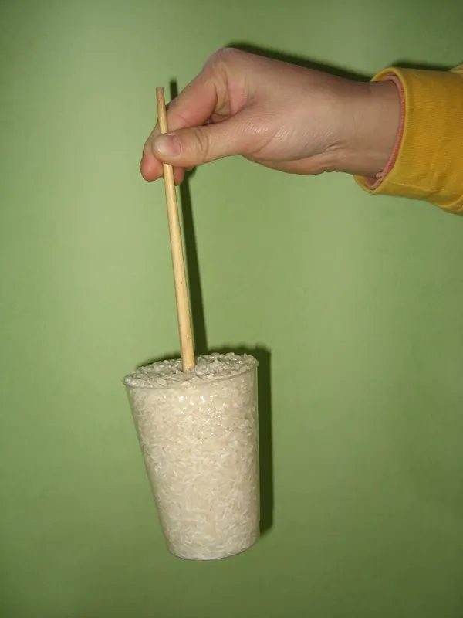
【变式】如下图，把吸盘压在竖直的玻璃墙上，挤出空气，它就“吸”在玻璃墙上静止不动，则吸盘所受摩擦力（ ）
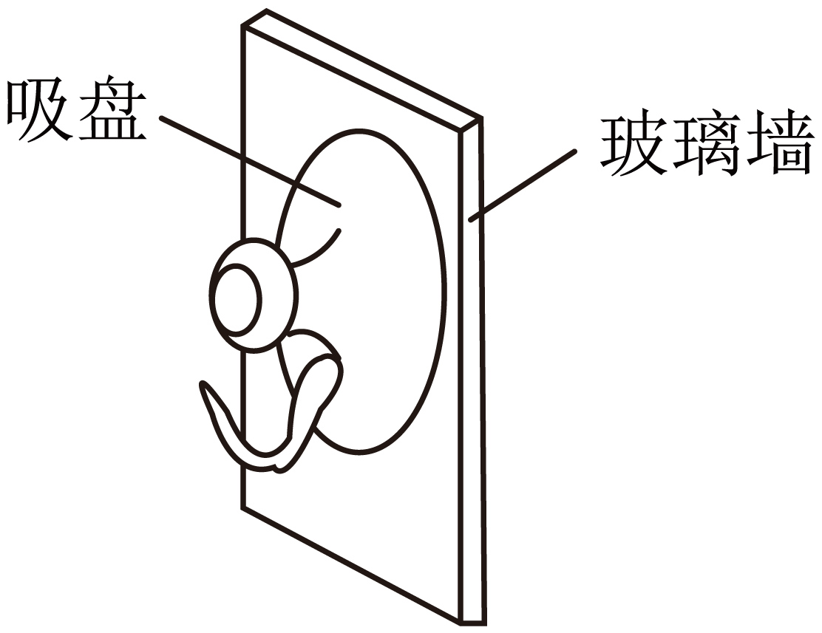
A．方向竖直向下 B．等于大气压力 C．等于其所受重力 D．小于其所受重力

题型三 静摩擦力的示意图
【典型例题】木块A与平板小车一起在水平桌面上向左做匀速直线运动，不考虑空气阻力，请在图中画出木块所受力的示意图。
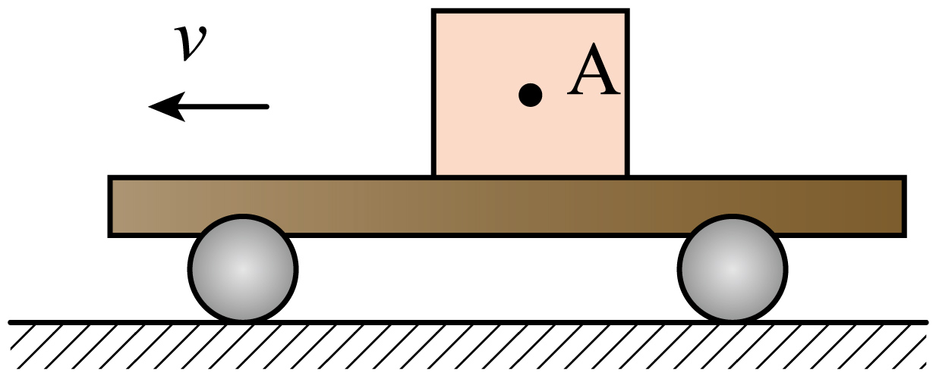

【变式】如图所示，是一个人水平向右走路的过程，请画出此人受到的摩擦力的示意图。
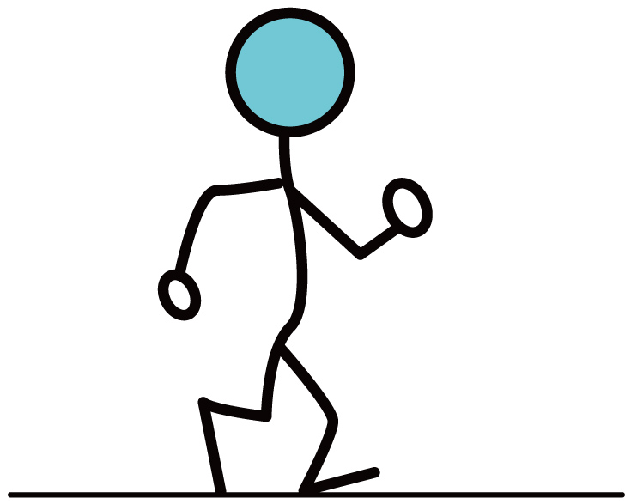

题型四 静摩擦力的大小
【典型例题】如下图所示，小明同学在体育课上进行竖直爬杆训练，双脚离地静止时，手握得越紧，小明与杆之间的摩擦力________（选填“越大”“越小”或“不变”）；匀速上爬过程中小明受到竖直________（选填“向上”或“向下”）的摩擦力。
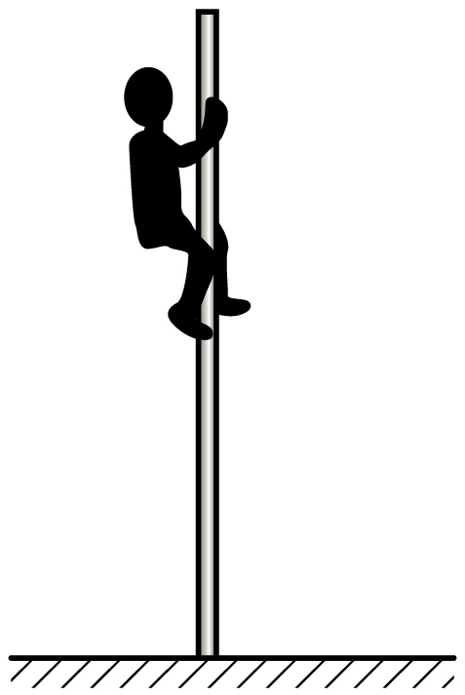
【变式】如图，重力为$40\text{N}$的物体$A$被$100\text{N}$的水平压力$F$压在竖直的墙上恰好保持不动，则此时物体受到墙壁的摩擦力是______$N$，方向______。
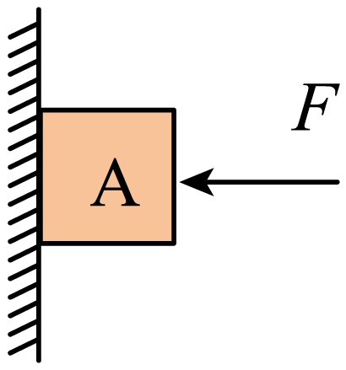

题型五 影响滑动摩擦力大小因素实验装置和实验步骤
【典型例题】小明用甲、乙两只鞋底花纹不同的运动鞋，探究滑动摩擦力大小与接触面粗糙程度的关系。
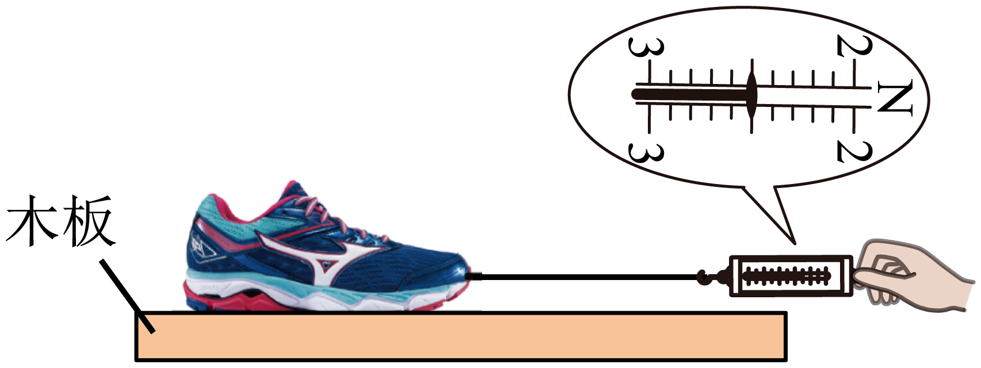
(1)为了用弹簧测力计示数反映运动鞋所受滑动摩擦力的大小，实验时弹簧测力计需沿水平方向拉动，并使运动鞋在木板上做_______运动。
(2)将甲鞋放在水平木板上，进行正确操作后，弹簧测力计示数如图所示，为_______N；换用花纹不同的乙鞋重复上述实验，弹簧测力计的示数为2.3N。
(3)同组的小华认为小明的操作不能得到可靠的结论，原因是没有控制_______相同。为了得到结论，请你设计出一种可行的方案：_______。
【变式】如图所示，用同一个木块进行“探究影响滑动摩擦力大小的因素”的实验，木板、棉布均放置在水平桌面上。
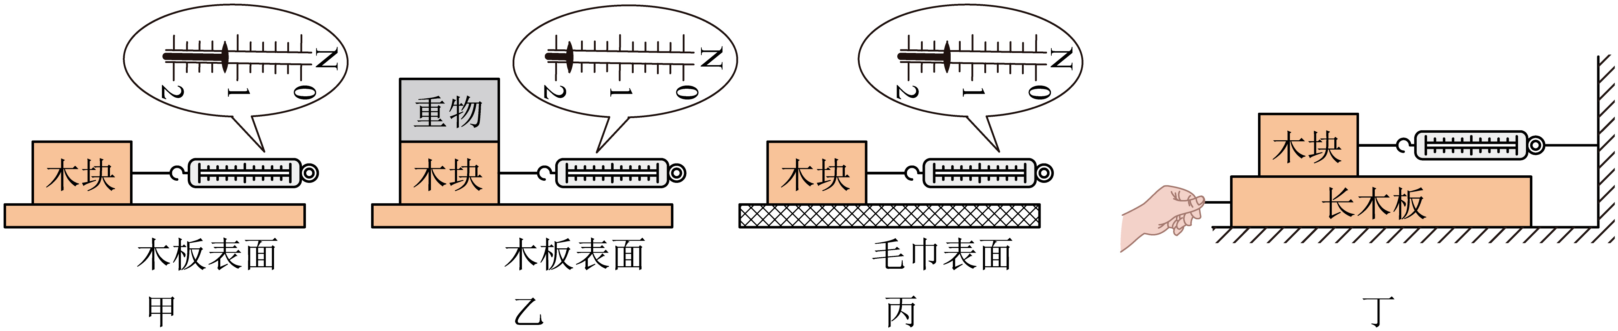
(1)为测出木块所受滑动摩擦力大小，应用弹簧测力计沿水平方向拉动木块做__________运动；如图甲，木块受到的摩擦力大小为__________N。
(2)探究滑动摩擦力的大小与压力大小的关系，应选择_______________两图。
(3)比较甲、丙两图的实验，得到的结论是：_____________________________。
(4)在上述实验操作中发现弹簧测力计示数不稳定，这会影响测量滑动摩擦力的大小，于是改进了实验装置，如图丁所示，实验时长木板________（选填“一定”或“不一定”）要做匀速直线运动，画出木块受到的滑动摩擦力f的示意图_____。

题型六 影响滑动摩擦力大小因素的注意事项
【典型例题】在探究滑动摩擦力大小与哪些因素有关的实验中，某实验小组选择如下器材：长木板、棉布、木块、砝码、弹簧测力计等进行实验。
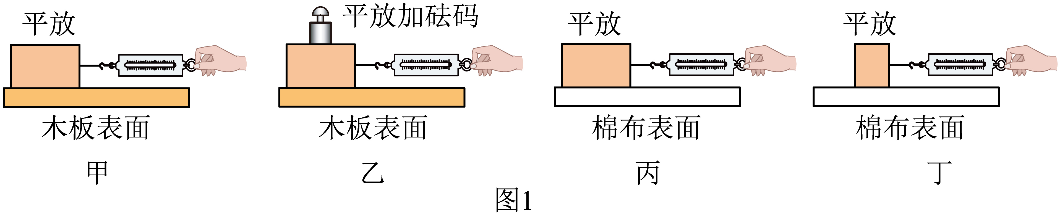
(1)实验过程中，应该用弹簧测力计沿水平方向拉着木块做_____运动时，此时木块所受滑动摩擦力的大小等于拉力的大小。
(2)比较图1中_____两次实验可知，当接触面粗糙程度相同时，压力越大，滑动摩擦力越大。
(3)实验中发现图1丙弹簧测力计的示数比图1甲的大，由此得出结论：当压力相同时，接触面越_____，滑动摩擦力越大。
(4)本实验主要采用的科学探究方法是_____法。
(5)该小组将木块沿竖直方向切掉一半后重新进行实验，如图1丁所示，测得木块所受摩擦力与图1甲测得的摩擦力进行比较，得出结论：滑动摩擦力的大小与接触面积有关。此结论是_____的（选填“正确”或“错误”）。
(6)该小组在实验中发现较难保持木块匀速运动，导致弹簧测力计示数不稳定。于是他们改进实验，如图2所示，固定弹簧测力计，拉动长木板进行实验。实验过程_____匀速拉动长木板，更易操作（选填“需要”或“不需要”）。
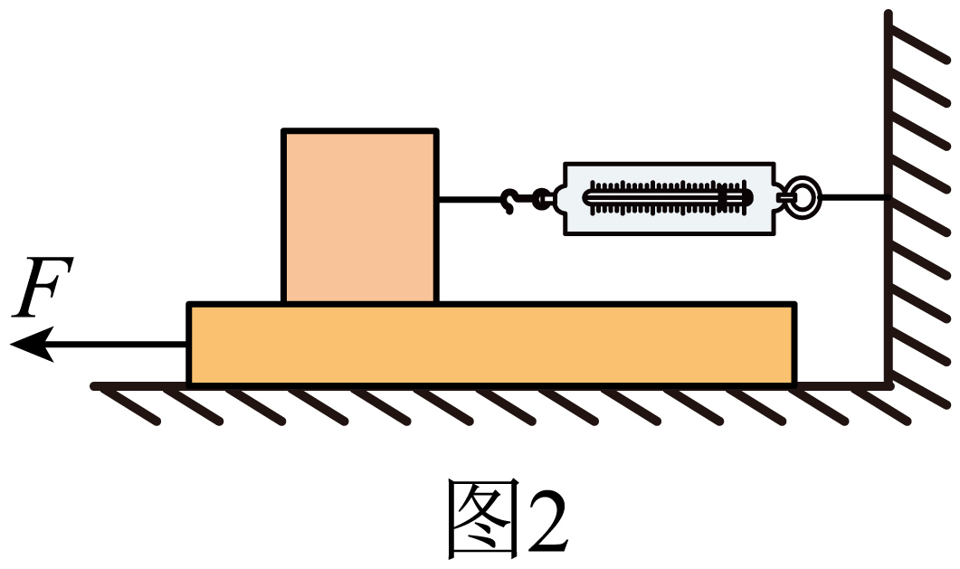
【变式】小明用木块、弹簧测力计、木板、毛巾、重物等器材，探究滑动摩擦力大小与哪些因素有关。
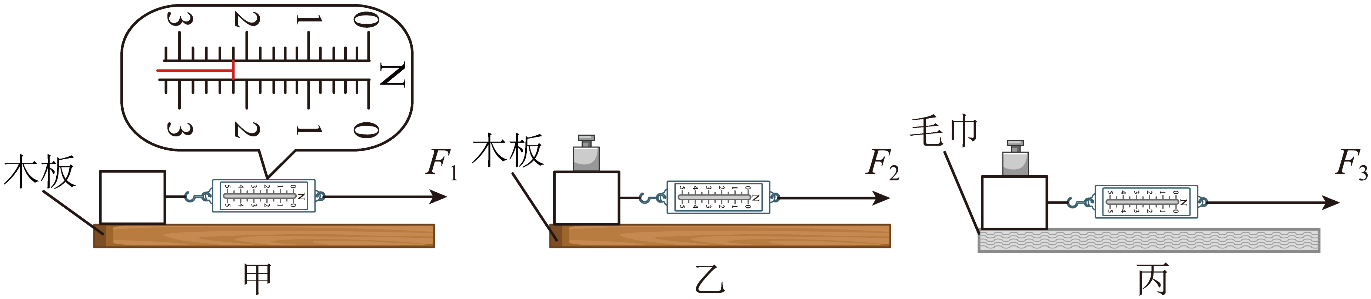
(1)为验证猜想，他在实验前，应将弹簧测力计沿________方向放置后进行调零；
(2)实验时，用弹簧测力计沿水平方向拉着木块在水平木板上做___________运动，弹簧测力计示数如图甲，请在图甲中画出此时木块所受滑动摩擦力的示意图________；
(3)比较甲、乙两次实验，是为了探究滑动摩擦力大小与__________________的关系；
(4)比较乙、丙两次实验，是为了探究滑动摩擦力大小与_____________的关系。

题型七 影响滑动摩擦力大小因素的实验结论
【典型例题】【提出问题】滑动摩擦力的大小与什么因素有关？
【设计实验与制订方案】小明同学用弹簧测力计沿水平方向匀速直线拉动木块，使木块沿水平长木板滑动，从而测出摩擦力的大小；改变放在木块上的砝码，可以改变木块对长木板的压力；把棉布、毛巾等铺在长木板上，可以改变接触面的粗糙程度。
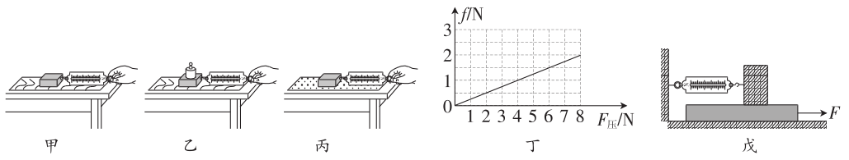
【获取与处理信息】
(1)比较图甲和图_______（选填“乙”或“丙”）所示的实验，可知滑动摩擦力的大小与作用在接触面上的压力大小有关。
(2)比较图甲和图丙所示的实验，可知在_______相同时，接触面越_______，滑动摩擦力越大。
(3)小明在进行图乙中的实验时，改变放在木块上的砝码，通过多次实验得到摩擦力f与作用在长木板上的压力$F_{压}$的关系图像，如图丁所示。由图丁可知：$f=$______$F_{压}$。当木块与砝码的总重力为6N时，木块在长木板上滑动时受到的摩擦力为______N。
【交流与评估】
(4)小明在实验中采用的探究方法是_______。
A．类比法 B．科学推理法 C．控制变量法
(5)在做实验时，小明发现很难使弹簧测力计的示数保持稳定。小明用图戊所示的实验装置重新进行实验，该实验装置的优点是____________________________。
【变式】小致同学利用长木板、毛巾、表面粗糙程度相同的木块A和木块B以及弹簧测力计“探究滑动摩擦力的大小与什么因素有关”。
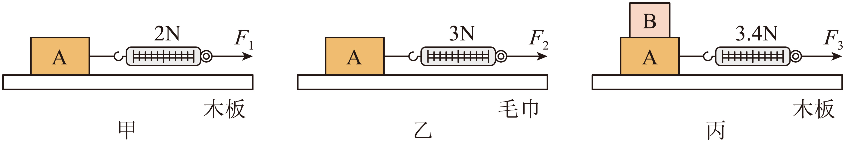
(1)实验过程中，弹簧测力计应沿水平方向拉着木块A做______运动，通过弹簧测力计的示数来反映滑动摩擦力的大小，这利用了______原理。
(2)比较______两图可知，滑动摩擦力大小与接触面的粗糙程度有关。
(3)比较甲、丙两图可知：接触面粗糙程度相同时，压力越______，滑动摩擦力越大。
(4)图丙中，若将木块A与木块B的位置交换，然后用弹簧测力计拉着B使A与B同时做匀速直线运动，则木块B与木板之间的摩擦力______（选填“大于”“小于”或“等于”）3.4N。

题型八 探究影响滑动摩擦力的实验改进
【典型例题】小华在“探究滑动摩擦力的大小与哪些因素有关”的实验中，使用的木板1表面比木板2表面更光滑，实验过程如图所示。
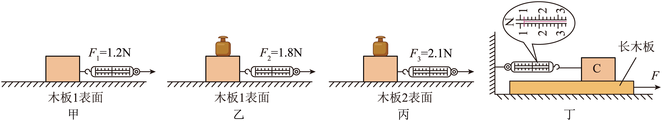
(1)将木块放在水平木板上，用弹簧测力计水平匀速拉动木块，根据________原理可知，此时木块受到的滑动摩擦力大小等于弹簧测力计的示数。
(2)对比图乙、丙两次实验的结果，可得出的结论是：压力一定时，接触面越粗糙，滑动摩擦力越________。
(3)小华对比图甲、丙两次实验的结果得出结论：压力越大，滑动摩擦力就越大，老师指出这样得出的结论是不对的，理由是________。
(4)为了使弹簧测力计示数稳定，小华对实验装置进行了改进，如图丁所示，使用该装置时________（选填“需要”或“不需要”）匀速拉动长木板，待弹簧测力计示数稳定后（如图丁），木块C受到的摩擦力大小为________N。
【变式】在探究滑动摩擦力大小与哪些因素有关的实验中，某实验小组选择如下器材：长木板、棉布、木块（重10N）、砝码（重2N）、弹簧测力计等进行实验。
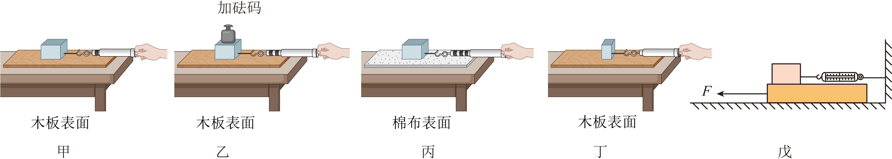
(1)弹簧测力计沿水平方向拉着木块做________运动时，木块所受滑动摩擦力的大小等于拉力的大小；
(2)按图乙进行实验时，发现弹簧测力计的示数达到最大值（5N）时仍无法拉动木块，此时，木块受到的摩擦力为________N；
(3)实验中应选择图________和图________对比进行实验，并由此得出结论：当压力相同时，接触面越粗糙，滑动摩擦力越大；
(4)该小组在实验中发现较难保持木块匀速运动，导致弹簧测力计示数不稳定，于是他们改进实验，如图戊所示，固定弹簧测力计，拉动长木板进行实验。他们尝试快速拉动长木板和缓慢拉动长木板，发现两次实验中，弹簧测力计的示数________（选填“快速拉动时大”“缓慢拉动时大”或“一样大”），所以改进实验的优点是：________。

题型九 有关摩擦力的其他实验
【典型例题】在探究滑动摩擦力的大小与哪些因素有关的实验中，小甜用弹簧测力计拉同一木块做匀速直线运动进行了三次正确的实验操作，实验情景如图甲、乙、丙所示：
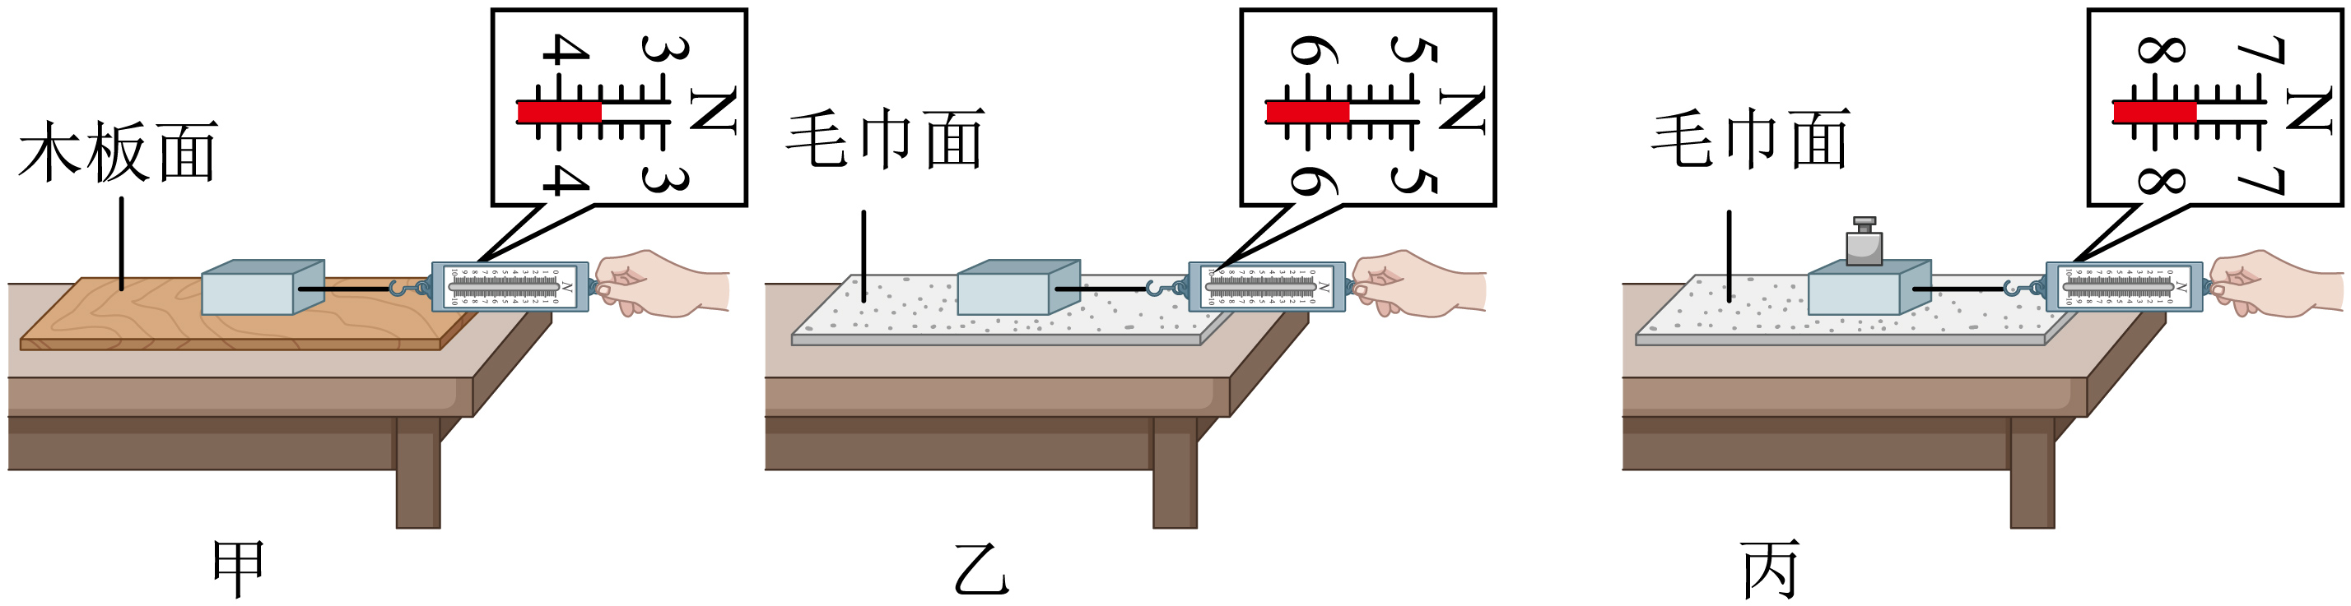
(1)如图，将长方体木块置于水平木板上，用弹簧测力计在水平方向上___________拉动木块，读出弹簧测力计示数，根据___________知识即可知滑动摩擦力的大小；
(2)对比甲、乙的两组实验数据，可以得出的正确结论是___________；
(3)在图丙实验中，木块受到的滑动摩擦力是_________N，此时木块上的砝码受到的摩擦力是___________N；
(4)小甜接着探究摩擦力的变化规律，设计了如图1所示的实验装置，力传感器A与计算机连接，可获得力随时间变化的规律。将力传感器固定在光滑水平桌面上，测力端通过水平细绳与一滑块相连，滑块放在较长的小车上，小车一端连接一根轻绳并跨过光滑的轻定滑轮系一只空沙桶（图中定滑轮的作用仅改变拉力的方向，调节滑轮使桌面上部细绳水平），整个装置处于静止状态。已知滑块的重力G_{滑}=12N，实验开始时打开传感器，同时缓慢向沙桶里倒入沙子，小车一旦运动起来，立即停止倒沙子，若力传感器采集的力随时间变化的图像如图2，请结合该图像，分析下列问题：
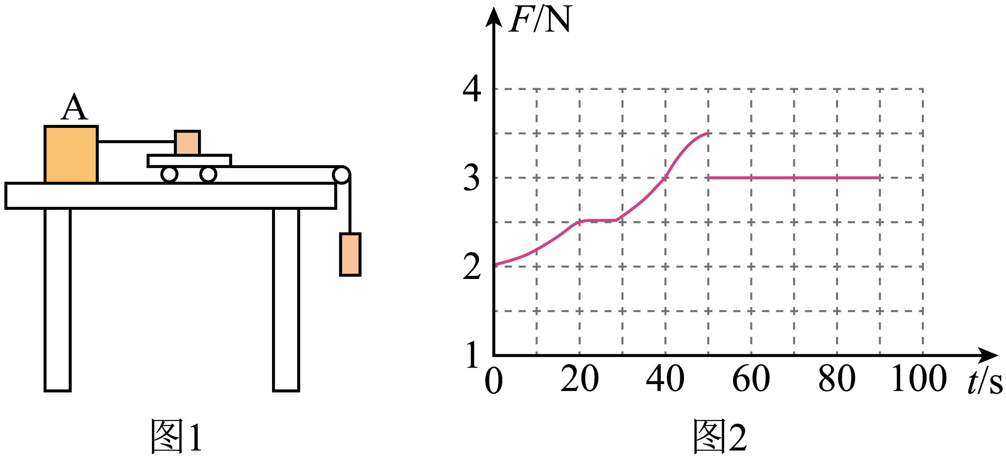
①空沙桶的重力G=___________N；小车运动时滑块与小车之间的滑动摩擦力的大小为___________N；
②第50s后，小车将做___________（选填“加速”、“匀速”或“减速”）直线运动（沙桶未落地）。
【变式】在探究影响摩擦力大小的因素的实验中，小明用完全相同的木块分别做了如图所示的甲、乙、丙三个实验。
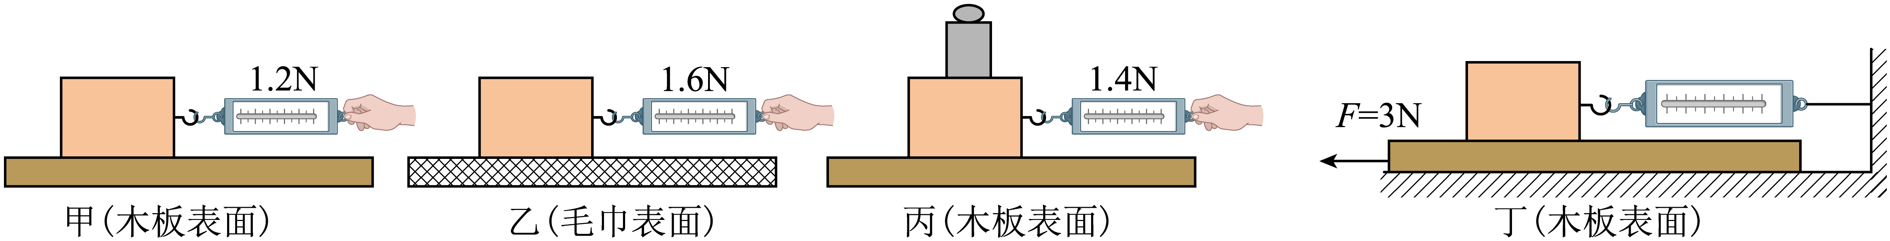
(1)实验时，弹簧测力计必须沿水平方向拉动木块做__________运动，此时，弹簧测力计的示数_______（选填“大于”、“等于”或“小于”）木块所受摩擦力的大小。
(2)甲、丙两个实验说明滑动摩擦力的大小与___________有关；____________两个实验说明滑动摩擦力的大小与接触面的粗糙程度有关。
(3)为了验证“滑动摩擦力的大小是否跟接触面积有关”，小明在上述甲实验的基础上，将木块沿竖直方向切去一半继续进行实验，这种做法是_________（选填“正确”或“错误”）的，理由是______。
(4)实验时，小明发现很难控制木块做匀速运动，于是，他对实验装置进行了如图丁所示的改进：此时弹簧测力计的示数为0.8N，则木块A受到的滑动摩擦力是________N，方向___________（选填“水平向左”或“水平向右”），此过程中木板________（选填“需要”或“不需要”）做匀速直线运动。

题型十 滑动摩擦力的方向
【典型例题】如图所示，运动员将冰壶推出后，冰壶在水平冰面上向前滑行，此时冰壶受到向_______的摩擦力，冰壶受到的重力和冰面对冰壶的支持力是一对_______力。
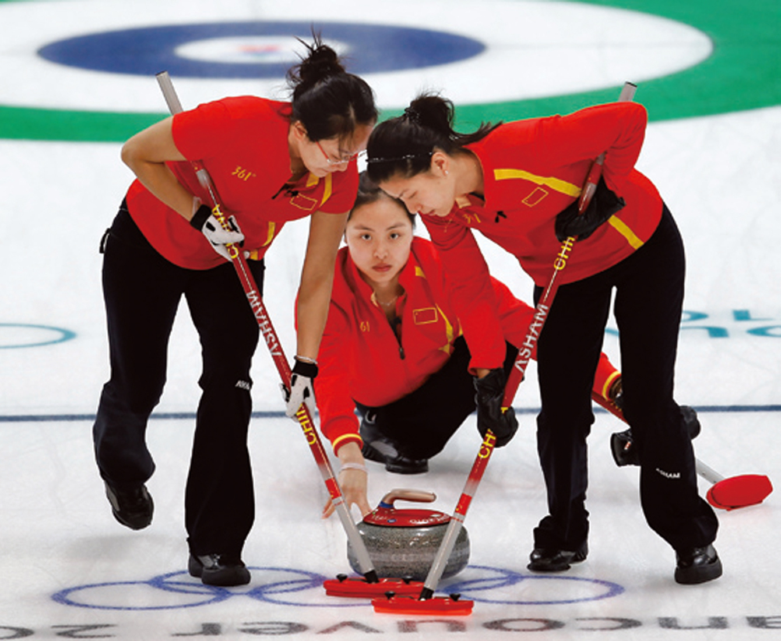
【变式】如图所示，在水平面上用水平力F拉着重80N的物体A向右做匀速直线运动，则物体A的质量为____kg，其所受摩擦力方向水平向____。（g取10N/kg）
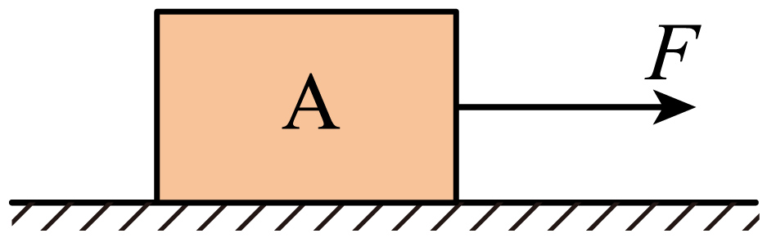

题型十一 滑动摩擦力的示意图
【典型例题】冰壶运动是冬奥会比赛项目之一。如图所示，冰壶在水平冰面上向右滑行（忽略空气阻力）。请在O点画出冰壶所受摩擦力f的示意图。
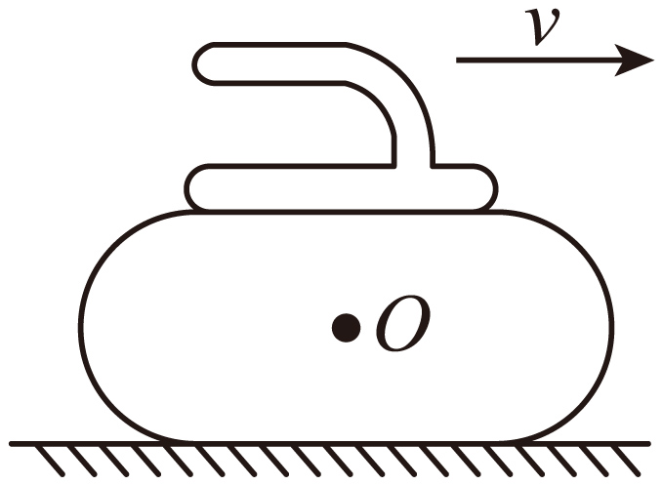

【变式】如图，物块A正在粗糙斜面上匀速下滑，请画出它受到的重力G，摩擦力f以及斜面对物体的支持力F的示意图。
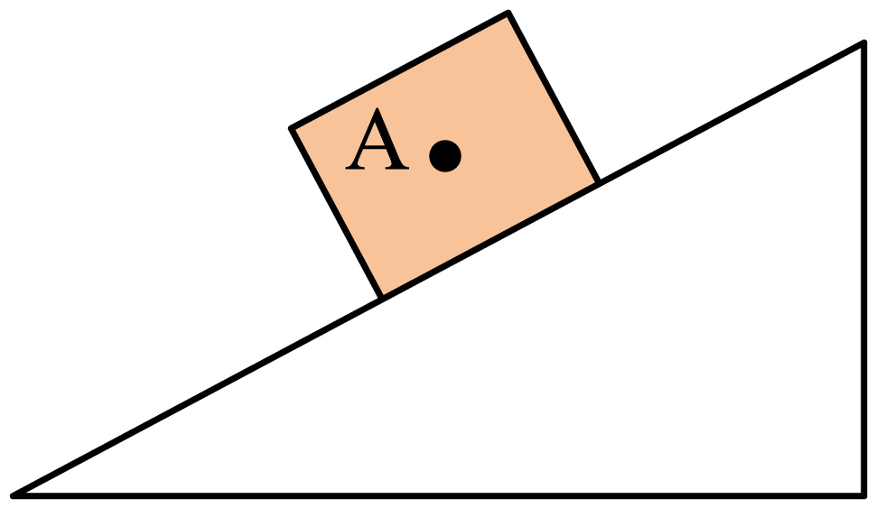

题型十二 影响滑动摩擦力大小的因素
【典型例题】小明探究“滑动摩擦力的大小与哪些因素有关”：
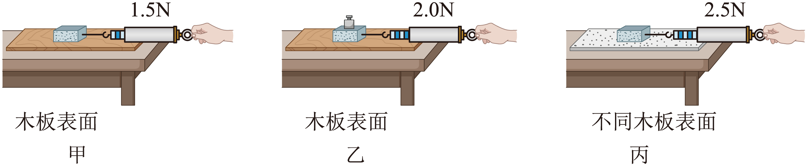
(1)小明回想起生活中在水平面上推箱子，水平面越粗糙，推起来越费力，据此猜想滑动摩擦力大小可能与___________有关；
(2)实验中测力计示数如图所示，比较甲、丙两图，可得出：压力一定时，___________，滑动摩擦力越大。
(3)小明联想到“雨天路滑，注意安全”的交通提示语，他猜想：接触面上有水也可能影响摩擦力大小，于是他在桌面上洒上水并再次实验，测得摩擦力变小。这与___________改变摩擦力的方法相似。
A．自行车的车闸 B．滚动轴承
C．运动员手上涂镁粉 D．用冰刀鞋滑冰
【变式】小明想要探究滑动摩擦力的大小与接触面积是否有关。为了提高测量精度，小明利用力传感器和传送带设计了如图丁所示的装置，保持传送带的转速不变进行实验，计算机记录木块平放和侧放时的传感器数据分别如图戊、图己（木块平放和侧放时的底面积不同）所示。
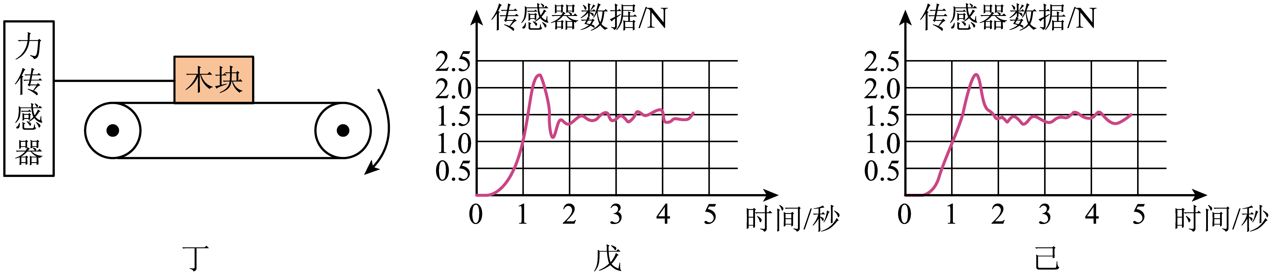
(1)分析图戊、图己可初步得出结论：滑动摩擦力的大小与接触面积 （选填“有关”或“无关”）；
(2)小明发现传感器测得的滑动摩擦力数据不稳定，可能的原因是 。

题型十三 增大摩擦的方法及生活中的实例
【典型例题】如图所示实例中，可以增大摩擦的是（ ）
A．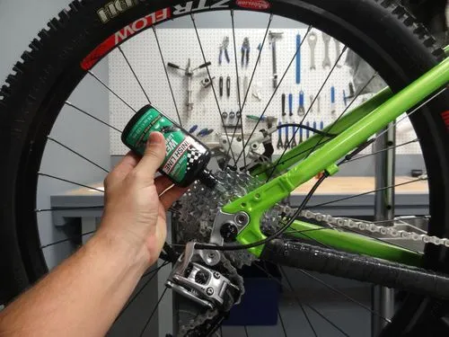给自行车轴承加润滑油 B．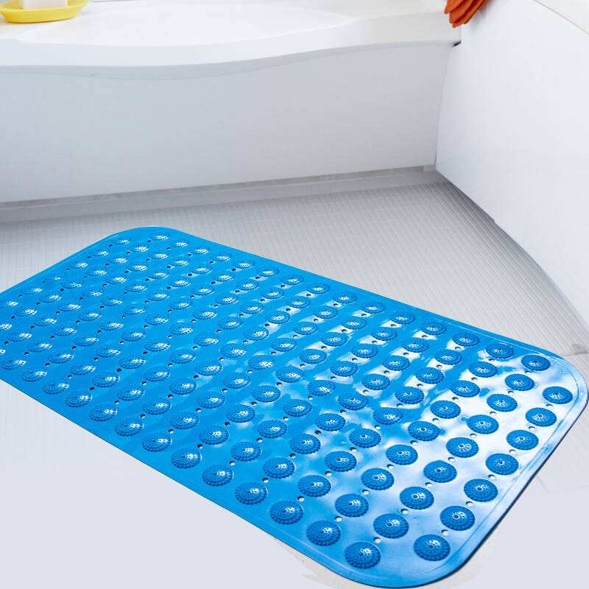浴室的防滑垫凹凸不平
C．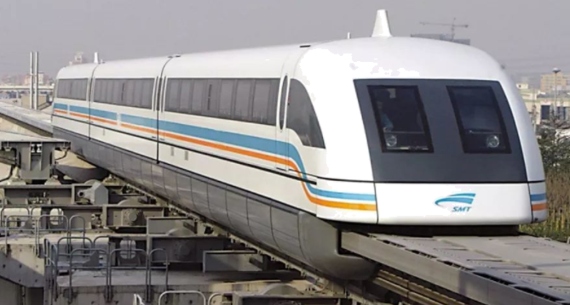磁悬浮列车车身被抬起 D．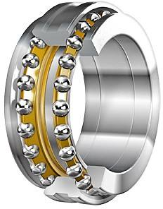轴承中装有滚珠
【变式】现在汽车已进入我们的家庭，汽车的设计包含了许许多多的物理知识。皮座很松软，坐上去非常舒服；安全带比较宽而牢固，系上安全带后，在急刹车或汽车碰到障碍物时还能对人体起保护作用；而汽车的轮胎刻有很深的花纹，这样汽车刹车后就不会滑行太远的距离；小阳还观察到汽车有美丽的流线型，爸爸还告诉小阳，这样流线型的汽车，在水平路面高 速行驶时，汽车对水平路面的压力会小于汽车的重力……
请结合以上情景，找出一个与力学相关的物理信息，并指出其对应的物理知识，不得与示例重复。
示例：物理信息：皮座很松软，坐上去非常舒服；物理知识：增大受力面积来减小压强。
物理信息：____________________________；物理知识：_______________________。

题型十四 减小摩擦的方法及生活中的实例
【典型例题】下列四个实例中，目的是为了减小摩擦的是（ ）
A．单杠运动员在手上涂镁粉 B．磁悬浮列车运行时轨道与车身间形成间隙
C．拔河时，选手用力握紧绳子 D．在乒乓球拍上粘一层胶粒
【变式】如图（甲）所示，两位同学用200N的水平推力推重为500N的木箱，没有推动，此时木箱受到的水平推力与所受重力__________（选填“是”或“不是”）一对平衡力；在木箱的底部垫上几根圆木后，便能轻松地推动木箱了，如图（乙）所示，这是通过____________________的方法来减小摩擦力的。
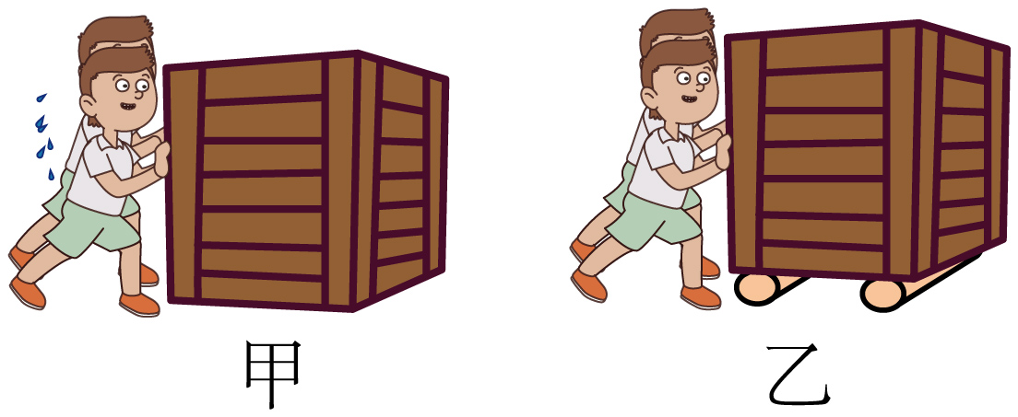

【基础夯实 巩固提升】
1．当骑着自行车向前运动时，前轮和后轮所受的摩擦力的方向是（ ）
A．前、后轮受到的摩擦力都向后 B．前、后轮受到的摩擦力都向前
C．前轮受到的摩擦力向前，后轮的向后 D．前轮受到的摩擦力向后，后轮的向前
2．如图甲，用弹簧测力计两次水平拉同一木块，使它在同一水平木板上做匀速直线运动，图乙是它运动的路程随时间变化的图像，下列说法正确的是（ ）
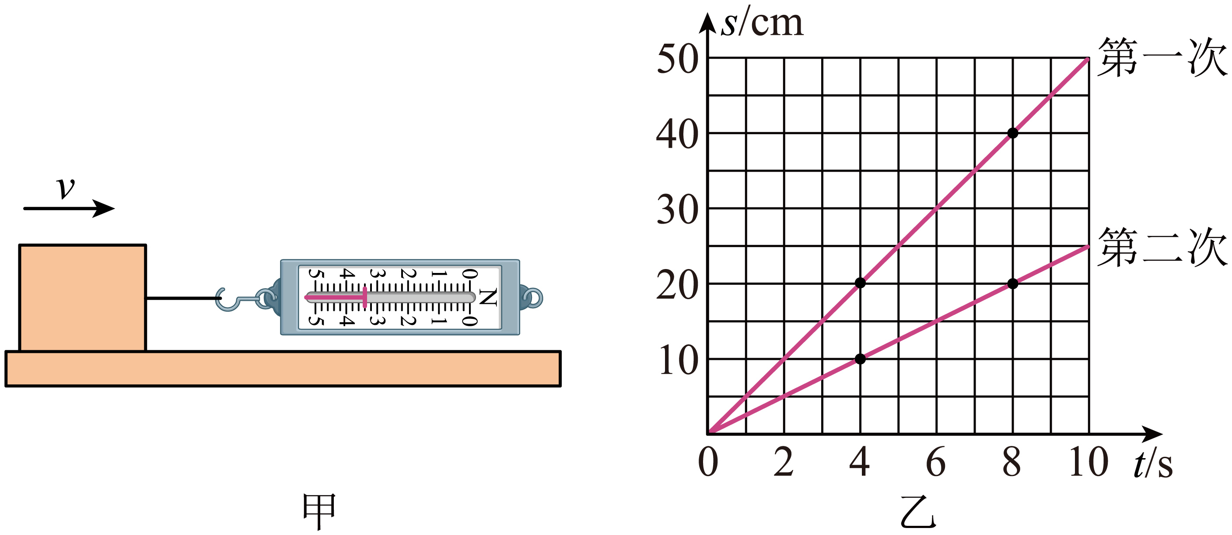
A．图甲中木块受到的拉力为3.2N B．木块第一次和第二次速度之比为1:2
C．木块两次受到的滑动摩擦力之比为1:2 D．木块两次受到的滑动摩擦力之比为1:1
3．如图所示的实例中，为了增大摩擦的是（ ）
A．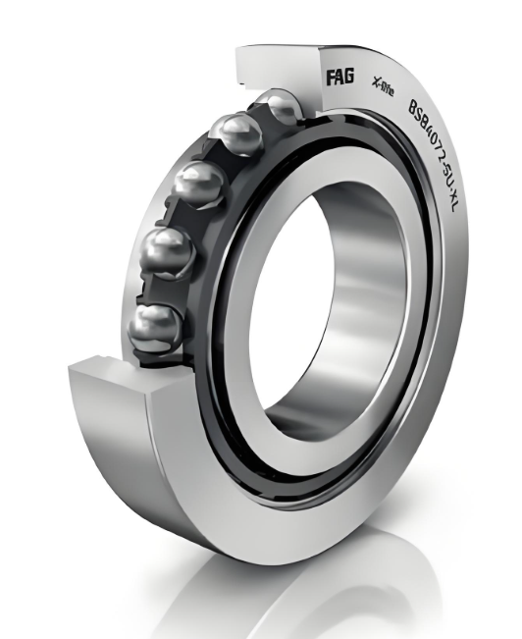轴承中装有滚珠 B．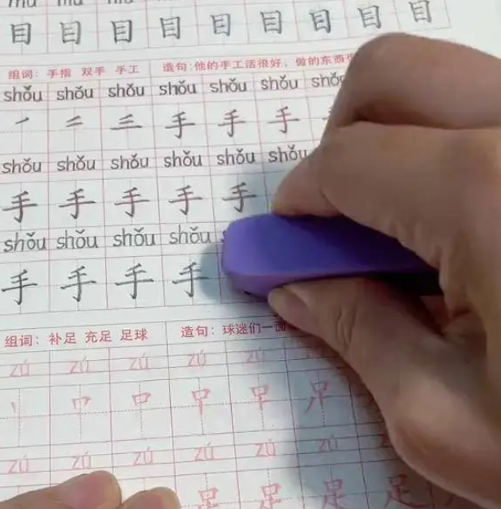用力压住橡皮擦除字迹
C．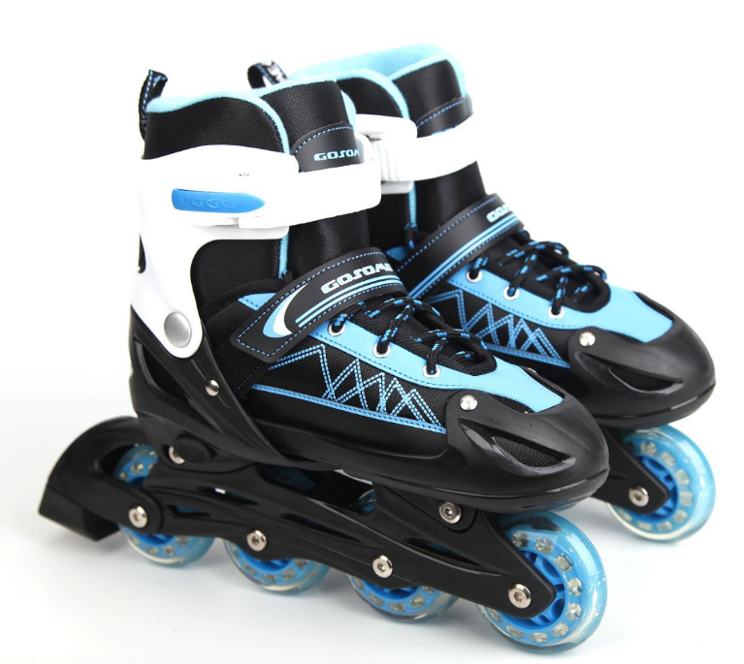轮滑鞋装有滚轮 D．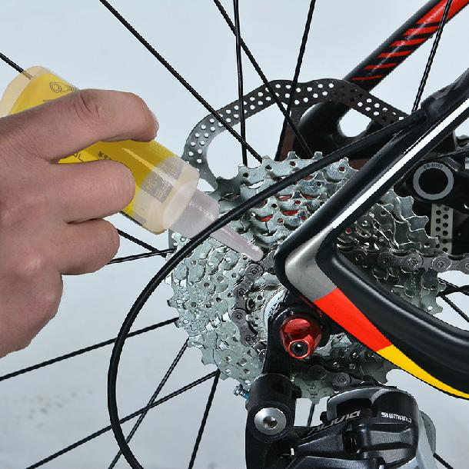给车轴加润滑油
4．扫地机器人具有主动躲避障碍物、自动吸尘、自动返回充电座充电等诸多智能功能。某款扫地机器人质量为4kg，最大集尘量为2kg，一次工作后，它集满尘后返回充电时的重力是____N。扫地机器人采用凹凸材质的轮胎，可以____（选填“增大”或“减小”）机器人与地面间的摩擦。（g取10N/kg）
5．用抹布擦桌子时，用力按压抹布更容易擦掉污渍，这是通过增大_______的方式来增大摩擦力；此外，我们还可以通过_____的方法来增加抹布与桌面间的摩擦力。
6．如图所示，用手按压黑板擦在黑板上水平向右滑动，则黑板受到的摩擦力方向是水平向______。若在滑动过程中增大对黑板擦的按压力度，黑板擦所受摩擦力的大小将______（选填“增大”、“减小”或“不变”）。
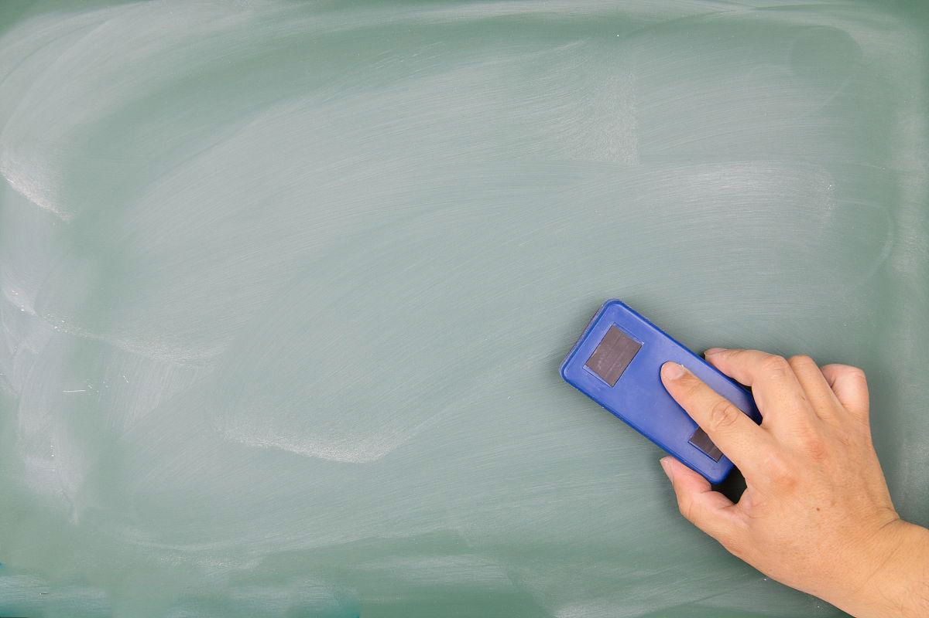
7．如下图所示，小华坐在雪橇上，小明拉着雪橇沿水平地面向右做匀速直线运动。请在O点画出雪橇所受摩擦力的示意图。
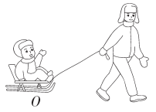
8．小海同学利用木块、木板、毛巾、砝码、弹簧测力计按下列图片所示方法探究影响滑动摩擦力大小的因素。
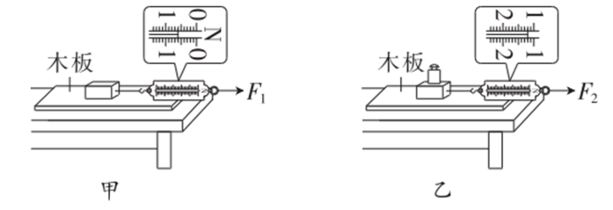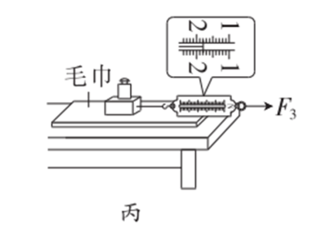
(1)图甲、乙、丙三次实验中，要沿水平方向______________拉动木块，这样摩擦力大小等于拉力大小。图乙中弹簧测力计的示数$F_{2}$为___________N。
(2)图甲和图乙两组实验表明，当接触面的粗糙程度相同时，接触面受到的___________越大，滑动摩擦力越大；图___________和图丙两组实验表明，当接触面受到的压力相同时，接触面越粗糙，滑动摩擦力越大。
9．如图，小明准备了木板、砝码、弹簧测力计和斜面等实验器材，进行如下实验。
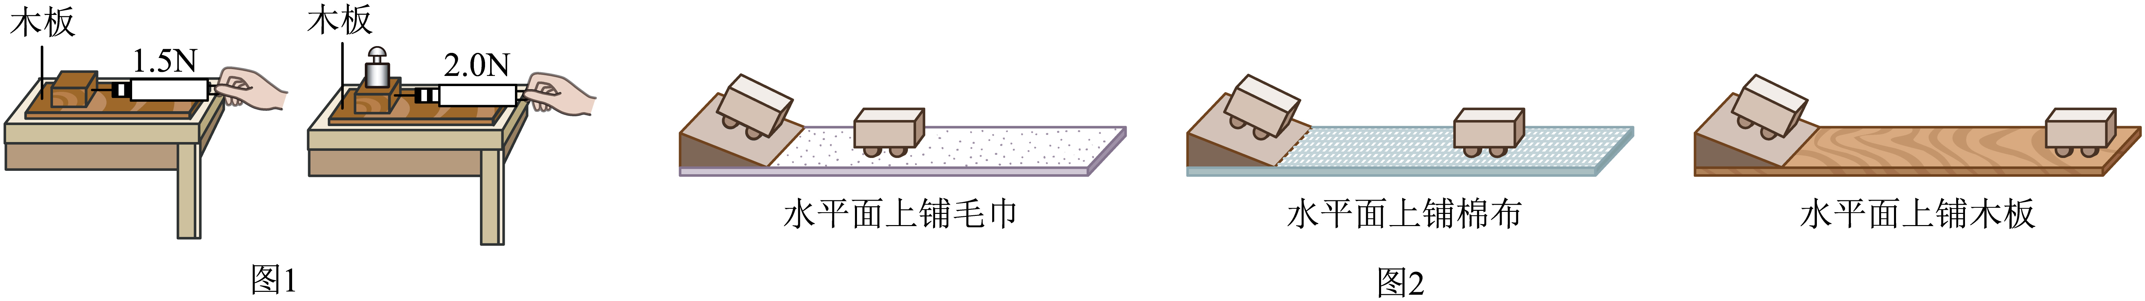
(1)图1是“探究影响滑动摩擦力大小因素”的实验装置，拉动物块前，应首先对弹簧测力计在________（选填“水平”或“竖直”）方向上调零。
(2)图1实验中，必须水平方向拉着物块做________运动，此时拉力________（选填“大于”“小于”或“等于”）摩擦力；由图1可知，滑动摩擦力大小与________有关。
(3)图2是探究“阻力对物体运动影响”的实验装置，实验中小车每次必须从________（选填“相同”或“不同”）高度滑下，随着小车在斜面上运动越来越快，其惯性________（选填“会”或“不会”）改变。
(4)由上述实验推理，若小车在水平面上所受的阻力为零，它将做________（选填“匀速”或“变速”）直线运动。
10．如图所示，在“探究滑动摩擦力的大小与哪些因素有关？”的实验中，扎西同学进行了如下操作：
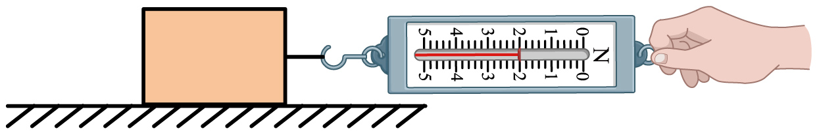
(1)实验前，弹簧测力计应在_________（选填“水平”或“竖直”）方向进行调零；
(2)用弹簧测力计水平拉动小木块在长木板上做匀速直线运动，读出弹簧测力计示数。由二力平衡条件可知，滑动摩擦力大小_________（选填“等于”或“不等于”）弹簧测力计的拉力大小；
(3)在木块上放一个砝码再次实验，水平匀速拉动时，弹簧测力计读数变大，说明其它条件一定时，压力越大，滑动摩擦力越_________（选填“大”或“小”）；
(4)在长木板上铺一条粗糙的毛巾继续实验，水平匀速拉动时，弹簧测力计的读数相对于步骤（2）中变大了，说明其它条件一定时，接触面越粗糙，滑动摩擦力越_________。

【培优拓展 思维创新】
1．如图甲所示，物体放在粗糙程度相同的水平地面上，受到方向不变的水平推力F的作用，F的大小与时间t的关系以及物体运动速度v与时间t的关系如图乙所示。下列说法正确的是（ ）
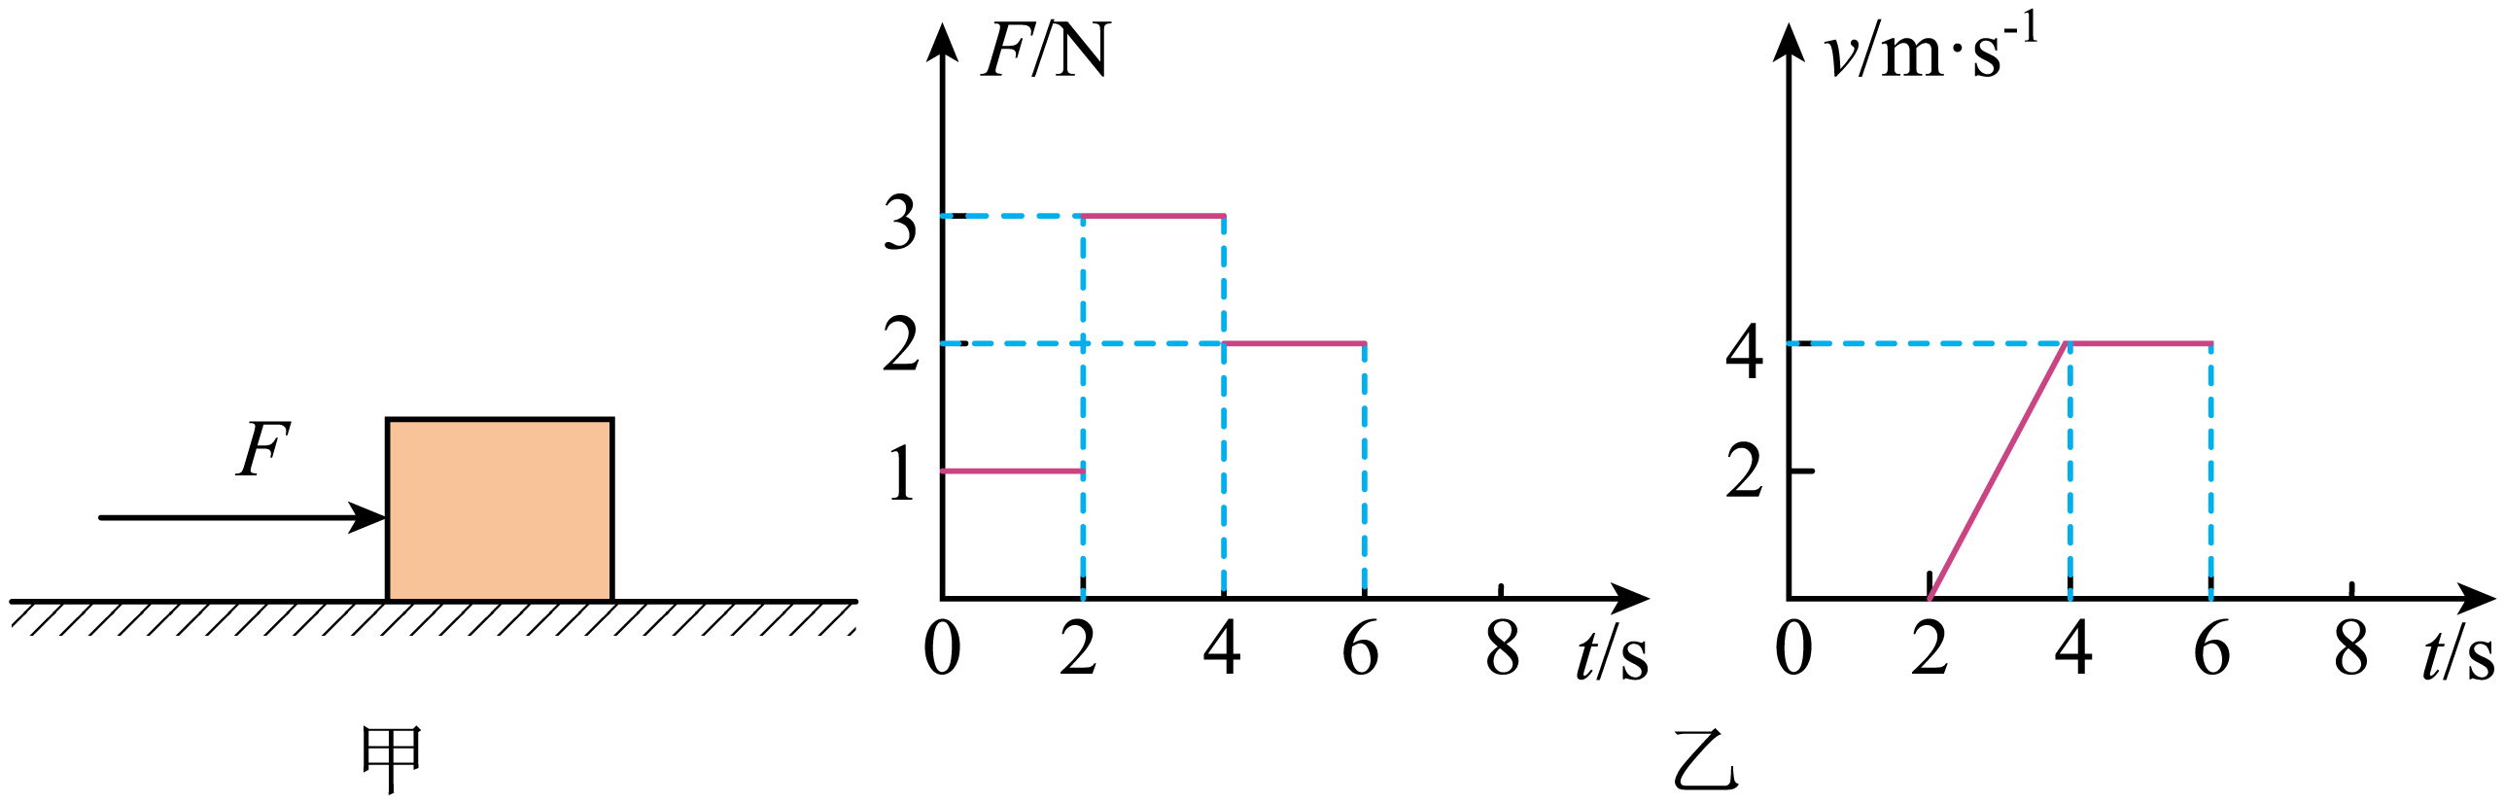
A．物体在4~6s时，处于减速直线运动状态
B．$t=3\text{s}$时，物体受到的摩擦力大小为1N
C．物体在2~4s时，所受推力F与摩擦力的大小相等
D．$t=5\text{s}$时，物体受到的摩擦力大小为2N
2．如下列图片所示，在同一水平面上，有表面粗糙程度相同、质量不同$(m_{\text{P}}<m_{\text{Q}})$的两个木块，它们按照甲、乙、丙、丁四种方式放置，分别在水平力$F_{1}$、$F_{2}$、$F_{3}$和$F_{4}$的作用下，做匀速直线运动，则下列关系式正确的是（ ）
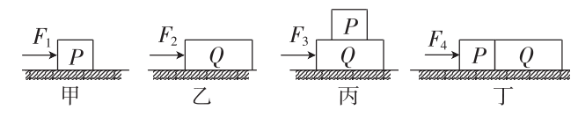
A．$F_{1}>F_{2}$ B．$F_{2}>F_{3}$ C．$F_{3}>F_{4}$ D．$F_{3}=F_{4}$
3．如图所示，五块相同木块叠放在水平桌面上，用水平力$F_{1}$向右拉木块$\text{c}$，用水平力$F_{2}$向左拉木块$\text{d}$，但没有拉动，各木块均保持静止，已知$F_{1}>F_{2}$，关于这些木块所受摩擦力的情况，以下判断中正确的是（ ）
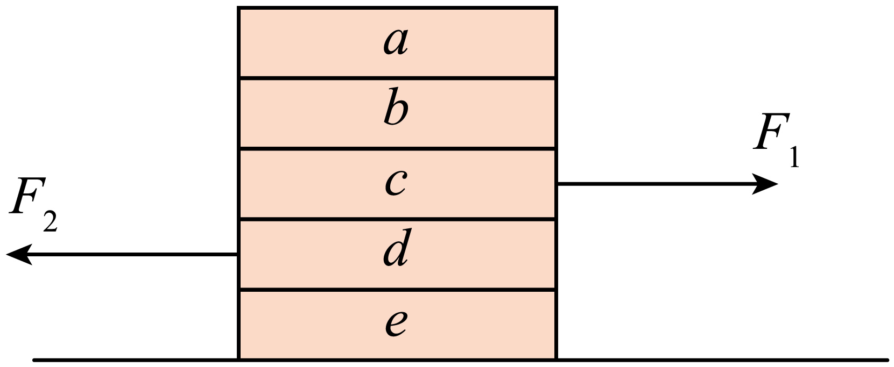
A．b受到一个摩擦力 B．d受到两个摩擦力
C．c受到两个摩擦力 D．e受到一个摩擦力
4．在水平桌面上有一个重10N的长方体。用3N的水平拉力向右拉，长方体静止不动，此时它所受的摩擦力为____________N；拉力增大至5N时，长方体做匀速直线运动；拉力增大至7N时，长方体所受的摩擦力为____________N。
5．如下图所示，用手握住装水的杯子使它静止在空中，杯子所受摩擦力的方向____________；若喝掉杯中一部分水后，仍按图中方式保持杯子静止，则杯子所受摩擦力____________（选填“变大”“变小”或“不变”）。
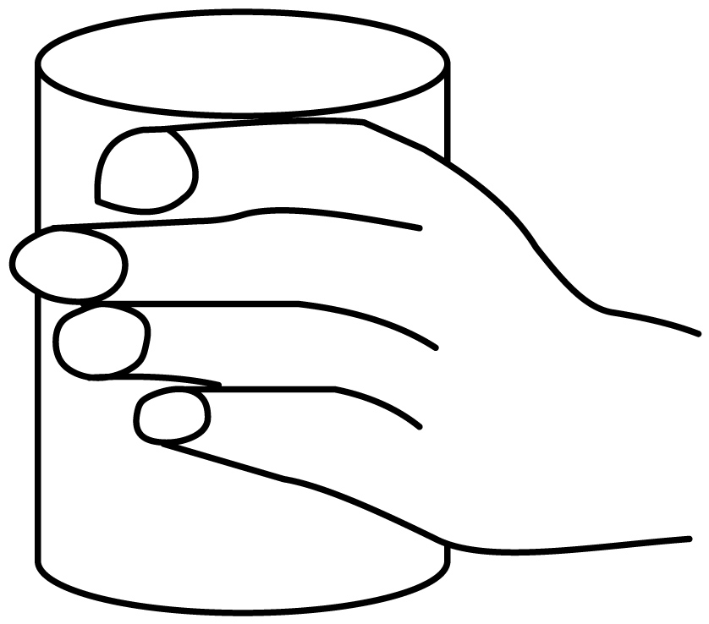
6．劣质橡皮质硬，擦字时打滑，字擦不干净，这是由于物体表面越光滑，摩擦力越小的缘故。小星用橡皮轻轻擦字没擦干净，然后她稍加用力就擦干净了，这是通过__________方法来__________橡皮与纸间摩擦的（选填“增大”或“减小”）。用橡皮擦将纸上的字擦掉之后，橡皮擦的质量__________，密度__________（以上两空选填“变小”、“变大”或“不变”）。
7．如图是擦窗机器人吸附在竖直玻璃上静止不动的情形，请在图中画出此时擦窗机器人所受摩擦力的示意图。（作用点为O）
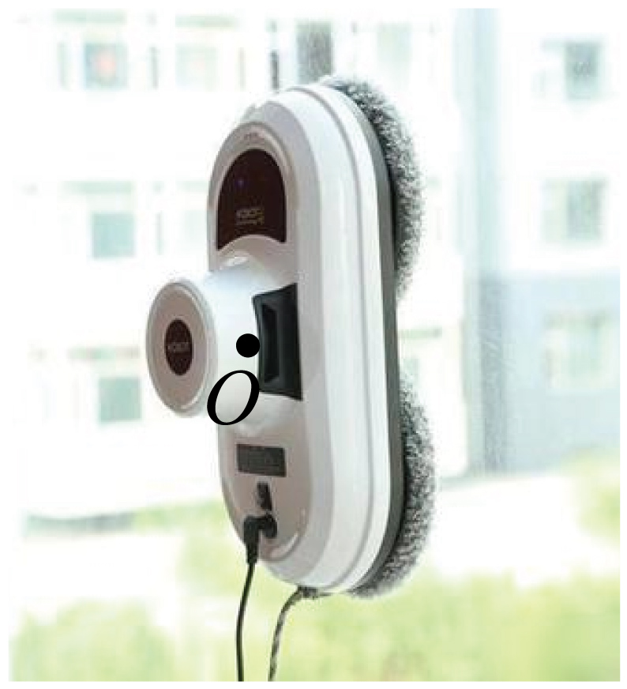

8．一辆小车的总质量为400kg，在水平路面上匀速运动的过程中，受到的阻力是车重的0.02倍（取g=10N/kg），问：
(1)用100N的水平拉力拉小车，小车静止不动，小车受到的阻力为多大？
(2)当水平拉力为多大时，小车恰能做匀速直线运动？

9．在探究影响摩擦力大小的因素的实验中，用完全相同的木块分别做了如图所示的甲、乙、丙三个实验。
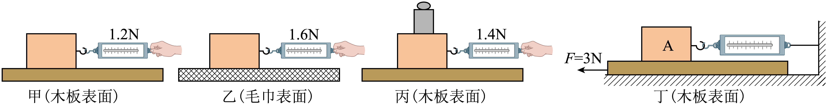
(1)实验时，弹簧测力计必须沿水平方向拉动木块做_________运动，此时，弹簧测力计的示数_________木块所受摩擦力的大小。
(2)甲、丙两个实验说明滑动摩擦力的大小与_________有关；_________两个实验说明滑动摩擦力的大小与接触面的粗糙程度有关。
(3)实验时，小明很难拉动木块同时测量数据，于是，他对实验装置进行了如图丁所示的改进：用3N的力拉动下面的木板，此时弹簧测力计的示数为0.8N，则木块A受到的滑动摩擦力是_________N，方向_________，此过程中木板_________（选填“需要”或“不需要”）做匀速直线运动。

10．为了探究“滑动摩擦力的大小与什么因素有关”，小明设计了下列图片所示的实验。
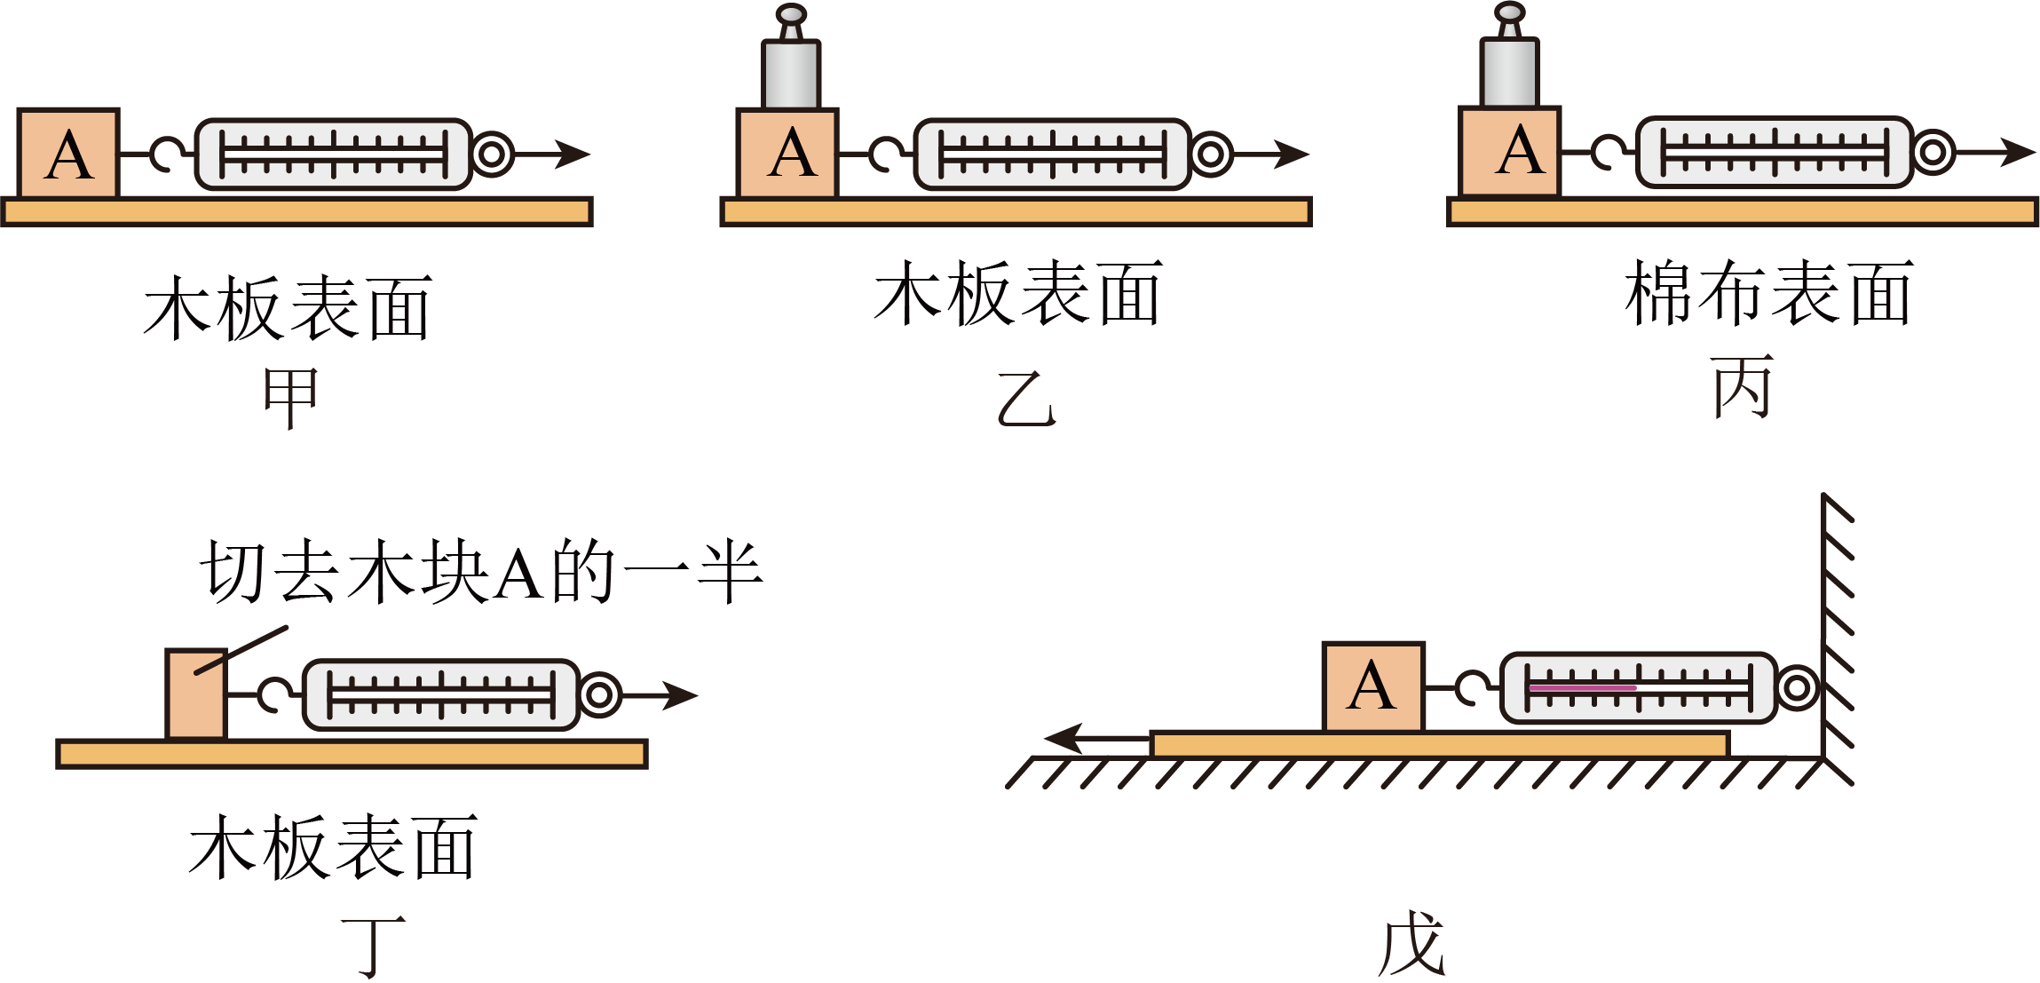
(1)在图甲、乙、丙、丁四次实验中，必须用弹簧测力计沿水平方向拉着物块做_______运动，这样做的目的是使弹簧测力计的示数_____滑动摩擦力的大小。
(2)比较图甲、乙两次实验，是为了探究滑动摩擦力大小与_________是否有关；比较图乙、丙两次实验，是为了探究滑动摩擦力大小与_____________是否有关。（均选填“压力大小”或“接触面的粗糙程度”）
(3)比较图甲、丁两次实验，发现图甲实验中弹簧测力计的示数大于图丁实验中弹簧测力计的示数，小明得出结论：滑动摩擦力的大小与接触面积的大小有关。他的探究过程存在的问题是________________。
(4)小明对实验装置进行改动，如图戊所示，重复实验，发现效果更好。实验中，小明______（选填“一定”或“不一定”）要匀速拉动长木板，此时物体A所受摩擦力的方向为_______（选填“向左”或“向右”）。

